S-Lab烧写器
S-Lab烧写器为中颖公司专门为带引导扇区8051内核的芯片设计的一款小巧方便的烧写器。适用于所有中颖公司8051内核的单片机。
S-LabV2.0烧写器有如下特性：
- 支持3.3V/5V两种电压的输出以及外供电源
- USB供电，不要外接稳压器
S-LabV2.1烧写器有如下特性：
- 支持3.3V/5V两种电压的输出以及外供电源
- 支持联机和脱机两种方式烧写
（1）硬件简图
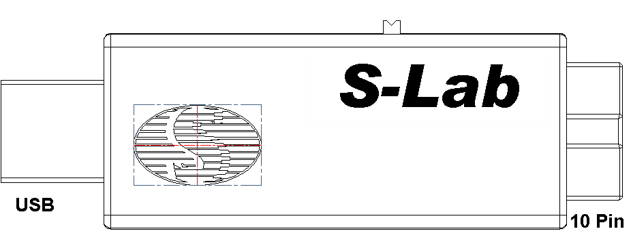
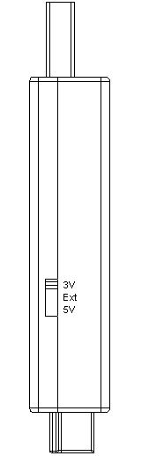
（2）接口定义
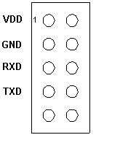

（3）驱动安装
由于该软件支持S-LabV2.0, S-LabV2.1两个硬件烧写器实现烧写功能，所以需要安装两种驱动。
1）S-LabV2.0驱动安装
通过USB连线连接S-Lab V2.0到PC机USB插口，若首次连接该硬件，则系统会跳出“发现新硬件”对话框，将安装路径定义到安装文件所在的目录的S-Lab Driver\V2.0文件夹下，确定后系统会自动安装USB驱动程序。安装成功后查看我的电脑装置管理员（即硬件管理器），连接埠（COM&LPT）选项将会出现一个“USB Serial Port(COM X)”，即为安装完毕的虚拟串口。如下图，安装成功的COM3。
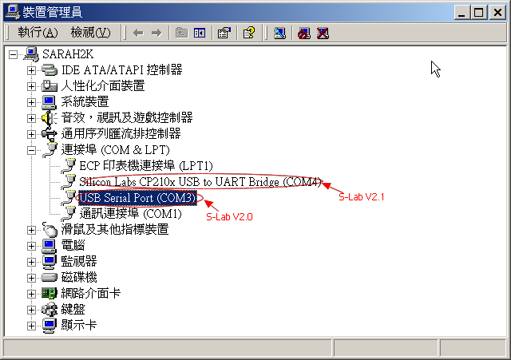
注意：在WIN XP中，系统会提示USB驱动程序未通过微软数字认证，忽略该提示继续安装。经测试本驱动程序能正确运行于WIN XP中。
2）S-LabV2.1 驱动安装
首先，运行ISP51软件所在目录S-Lab Driver\V2.1文件夹下CP210x_VCP_Win2K_XP_S2K3.exe文件，将驱动安装到指定路径。
其次，通过USB连线连接S-Lab V2.1到PC机USB插口，若首次连接该硬件，则系统会跳出“发现新硬件”对话框，将驱动搜索路径指定到驱动安装路径下搜索安装需要的文件，找到文件确定后系统会自动安装USB驱动程序。安装成功后查看我的电脑装置管理员（即硬件管理器），连接埠（COM&LPT）选项将会出现一个“Silicon Labs CP210x USB to UART Bridge(COM X)”，即为安装完毕的虚拟串口。如下图，安装成功的COM4。
（4）S-LabV2.0 烧写器的使用
S-LabV2.0 烧写器只支持联机烧写。
联机烧写过程为：
a) S-LabV2.0 烧写器电源开关拨到需要的烧写电压档；
b) 将S-LabV2.0 烧写器与用户烧写板相连；
c) USB线将S-LabV2.0 烧写器与PC机相连
d) 打开PC机 ISP51软件，配置好各项参数（详见软件设置章节）；
e) 单击软件界面按钮，20s内锁紧用户烧写板上IC锁紧座，开始烧写。
（5）S-LabV2.1烧写器的使用
S-LabV2.1 烧写器支持联机和脱机烧写。
1) 联机烧写过程
a) S-LabV2.1 烧写器电源开关拨到需要的烧写电压档；
b) 将S-LabV2.1 烧写器与用户烧写板相连；
c) USB线将S-LabV2.1 烧写器与PC机相连；
d) 打开PC机 ISP51软件，配置好各项参数（详见软件设置章节）；
e) 单击软件界面按钮，20s内锁紧用户烧写板上IC锁紧座，开始烧写。
联机烧写注意事项:
S-LabV2.1 烧写器与PC机相连后，只有当绿色LED灯ON，红色LED灯OFF，才可以单击界面按钮进行烧写及其他操作。
单击界面按钮进行烧写及其他操作后，绿色LED灯ON，红色LED灯ON，S-LabV2.1 烧写器发送数据等待与待烧写IC建立通讯，进行烧写操作。20s后通讯仍未建立，红色LED灯OFF，才可以重新单击界面按钮再次进行烧写及其他操作。
总之，联机状态，红色LED灯ON时，请禁止对ISP51软件进行操作。如果再次操作也可重新插拔USB，使S-Lab重新上电。
2) 脱机烧写过程
S-Lab V2.1脱机烧写前，必须进行联机烧写试验，联机烧写前会将烧写参数存储到S-Lab V2.1硬体中，联机烧写成功后方可进行脱机烧写操作。如下步骤基于联机烧写成功的前提进行的。
a) S-LabV2.1 烧写器电源开关拨到中间即外部供电档；
b) 将S-LabV2.1 烧写器与用户烧写板相连；
c) 用户烧写板电源打开，此时S-LabV2.1 烧写器上电后绿色LED灯和红色LED灯同时保持ON状态；
d) 锁紧用户烧写板上IC锁紧座，开始烧写。
e) 烧写过程中绿色LED灯OFF，红色LED灯保持ON或闪烁状态。烧写成功后绿色LED灯和红色LED灯保持ON状态，烧写失败则绿色LED灯闪烁，红色LED灯保持ON状态，此时更换IC, 重新锁紧用户烧写板上IC锁紧座，开始再次烧写。
脱机烧写注意事项：
S-LabV2.1 烧写器脱机烧写时只能采用外部供电方式，即烧写器电源开关一定要拨到中间即外部供电档。
S-LabV2.1 烧写器的绿色LED灯和红色LED灯不停闪烁，表示烧写参数错误或烧写次数已达到设定烧写次数，不能继续烧写。
S-LabV2.1 烧写器上电后绿色LED灯和红色LED灯同时闪烁3次后保持ON状态时，才可以锁紧IC锁紧座开始烧写。
3）S-Lab LED显示状态說明
S-Lab V2.1 | LED红灯 | LED绿灯 | 状态说明
联机 | OFF | ON | 等待PC机发送通讯连接命令
联机 | ON | ON | PC机发送通讯连接命令，请锁紧锁紧座
联机 | ON或者闪烁 | OFF | 操作进行中
脱机 | ON | ON | 请锁紧锁紧座开始烧写
脱机 | ON或者闪烁 | OFF | 操作进行中
脱机 | ON | ON | 烧写完成，请锁紧锁紧座开始烧写
脱机 | ON | 闪烁 | 烧写失败，若再次烧写请锁紧锁紧座
脱机 | 闪烁 | 闪烁 | 烧写参数错误;  烧写完成次数已达到烧写设定次数，不能继续烧写
脱机 | OFF | OFF | 烧写过程中出现LED红灯，绿灯OFF状态，表明通讯等待中，请勿做任何操作，继续等待。

